CDK4/6抑制剂作为一线治疗方案用于临床危重乳腺癌患者：病例报告及文献综述

摘要
CDK4/6抑制剂彻底改变了管腔型转移性乳腺癌的治疗方案，成为内分泌治疗联合一线治疗的推荐方案。然而，由于其理论上能更显著、更快速地缩小肿瘤，在某些临床情况下，例如内脏危象，仍需考虑先行化疗。目前，关于CDK4/6抑制剂在出现内脏危象或危及生命状况的患者中的应用数据仍然匮乏，因为这类人群历来被排除在临床试验之外。此外，也缺乏关于化疗联合CDK4/6抑制剂在疗效、起效速度和长期预后方面的直接比较数据。我们报告了一例68岁女性管腔型转移性乳腺癌患者，该患者在确诊时病情危重，可能危及生命。患者接受了一线阿贝西利联合来曲唑治疗，迅速达到部分缓解，病情也迅速稳定。虽然该患者严格意义上并未出现内脏危象，但本病例报告也支持在没有严重器官功能障碍且经过多学科讨论后，在危急临床情况下优先使用 CDK4/6 抑制剂组合。
关键词：乳腺癌、化疗、内分泌治疗、CDK4/6抑制剂、阿贝西利、内脏危象

1. 引言
约5%～8%的乳腺癌患者在确诊时已出现远处转移[ 1 ]。原发性转移性乳腺癌是一种高度异质性疾病，根据疾病负荷、转移部位、组织学类型和分子亚型，其临床表现和预后各不相同。IV期乳腺癌目前仍无法治愈；然而，过去十年中，治疗方面取得了显著进展。
对于激素受体（HR）阳性、人表皮生长因子受体2（HER2）阴性的晚期乳腺癌，多项研究表明，与单独内分泌治疗（ET）相比，CDK4/6抑制剂联合内分泌治疗可显著改善总体缓解率和长期疗效，且不受绝经状态的影响[ 2 , 3 , 4 , 5 , 6 , 7 , 8 , 9 , 10 , 11 , 12 ]。因此，该策略已成为新的治疗标准，并被主要国际指南推荐为ER阳性、HER2阴性转移性乳腺癌的一线治疗方案，适用于内分泌敏感和耐药的患者[ 13 , 14 ]。目前尚无大型前瞻性随机对照研究对化疗（CT）和基于CDK4/6抑制剂的治疗方案作为新发转移性疾病一线治疗方案进行直接比较。然而，目前化疗作为一线治疗策略的临床应用仅限于出现内脏危象的情况，这种情况约占新发转移性乳腺癌病例的10-15%。近年来，内脏危象的概念被反复讨论，目前尚无广泛接受的定义：根据ESO-ESMO国际共识指南（ABC 5），内脏危象可定义为严重的器官功能障碍，包括严重的症状、实验室指标异常以及由于内脏转移导致的危及生命的器官损害而引起的疾病快速进展[ 14 ]。因此，需要一种快速、可靠、有效且安全性可控的治疗方法，并制定个体化的给药方案。化疗被认为能够更早、更有效地缩小肿瘤体积并控制症状，尤其是在内脏转移负荷较高的情况下[ 15 , 16 ]。由于临床试验通常排除内脏危象患者，因此关于CDK4/6抑制剂在内脏危象患者中的疗效数据有限。我们介绍了一例绝经后妇女的临床病例，该妇女被诊断为新发管腔样转移性乳腺癌，症状严重，病情危及生命，接受了内分泌治疗联合 CDK4/6 抑制剂作为一线治疗。

2. 病例介绍
2021年3月31日，一名68岁女性因严重呼吸困难、咳嗽和乏力前往乌迪内学术医院急诊科就诊，症状在过去一周内突然加重。除药物控制的高血压外，该患者无其他相关合并症，且从不吸烟。
就诊时，患者面色苍白，血压偏低，心率加快。详细体格检查发现左侧乳房上象限有一处溃疡性出血病灶，完全占据该区域，大小约为10×7厘米（图1a）。同侧腋窝和锁骨上区可见病理性淋巴结肿大，最大直径分别为5.5厘米和4.0厘米。血液检查显示血红蛋白值为2.6克/分升，可能由至少持续12个月的溃疡性病灶慢性出血所致。

图1。
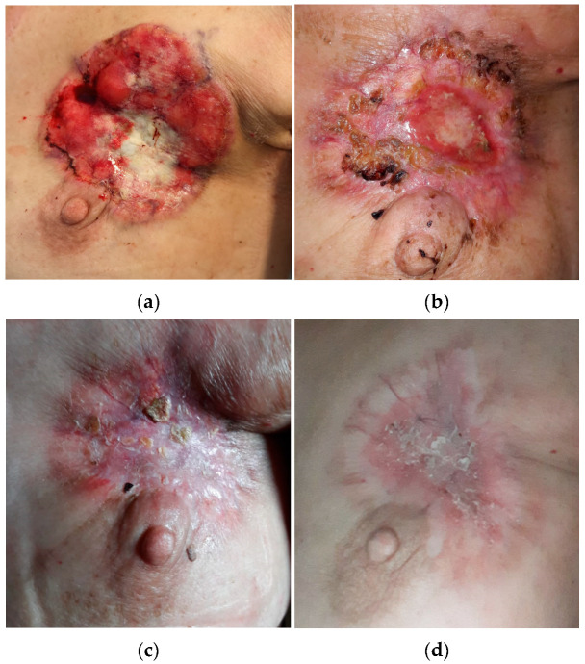
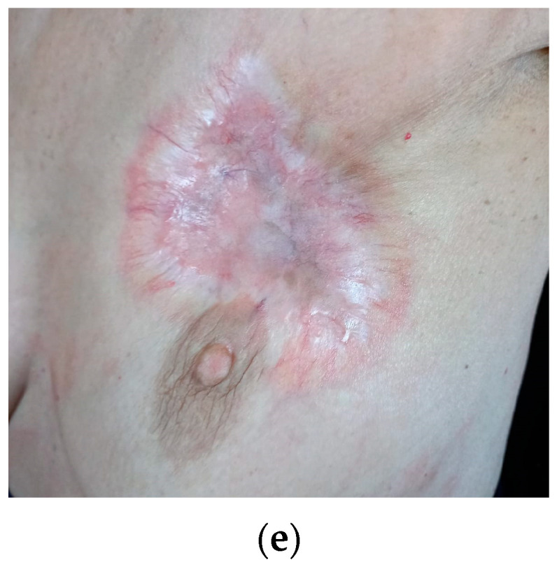
原发性溃疡性乳腺病变的基线临床评估和随时间推移的反应：（a）2021年3月临床表现：左乳原发性肿瘤表现为占据上象限的溃疡性出血性病变，大小约为10×70毫米；（b）2021年5月临床表现：左乳原发性肿瘤的初始大小缩小，特别是活动性出血区域；（c）2021年8月临床表现：皮肤完整恢复，出血和溃疡区域消失；（d）2021年11月临床表现：左乳原发性病变进一步缩小，皮肤完整性完全恢复；（e）2022年3月临床表现，诊断后一年。
患者立即被送入内科接受支持治疗，并接受了多次输血、低流量氧疗以缓解呼吸困难以及对溃疡病灶的适当处理。
双侧乳腺超声检查结果符合BIRADS分类6类肿瘤的特征性表现[ 17 ]。随后，患者接受了左侧腋窝淋巴结切除活检，该淋巴结位置较为容易触及。后续的组织学和免疫组化检查证实为雌激素受体（ER）阳性、人表皮生长因子受体2（HER2）阴性的非特殊类型乳腺癌（ER 100%，孕激素受体（PgR）80%，Ki67 30%，分化程度为G2）。标准分期包括全身CT和骨扫描，结果显示几乎整个骨骼均受肿瘤侵犯，但未见内脏转移（图2a）。所有受累骨骼部位均无骨折风险，且由于白细胞和血小板计数均在正常范围内，因此排除了骨髓衰竭。

图2。
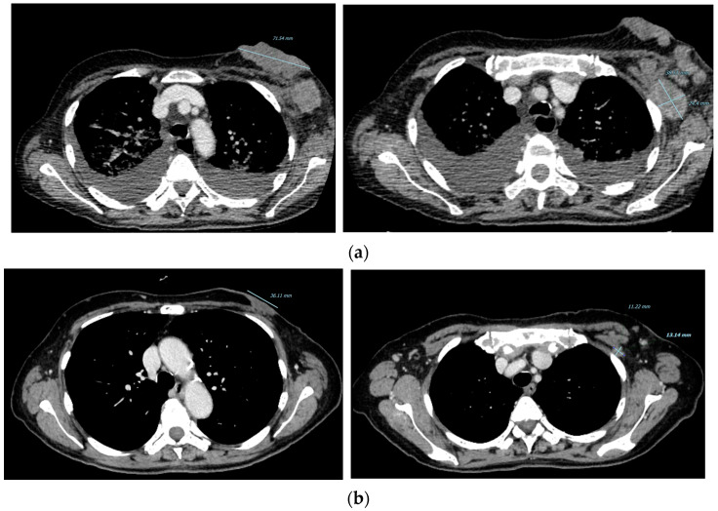
基线 CT 扫描评估和后续时间点：（a）2021 年 3 月 CT 扫描，基线评估：左乳原发病灶和左腋窝淋巴结肿大；（b）2021 年 11 月 CT 扫描：左乳原发病灶和左腋窝淋巴结肿大缩小。
经同行评估，并在输血后血红蛋白水平恢复至安全水平后，于2021年4月10日开始对绝经后管腔型乳腺癌患者进行一线标准治疗，即每日持续服用来曲唑2.5 mg和阿贝西利300 mg。选择这种CDK4/6抑制剂联合内皮素（ET）的方案，是因为每日服药方案有助于提高患者依从性，并降低剂量错误的风险。此外，考虑到患者骨骼疾病负担较重，为了能够接受每三个月一次的唑来膦酸双膦酸盐治疗，患者还接受了必要的牙科治疗。
治疗开始两周后，患者的临床状况明显改善，血红蛋白水平迅速恢复并稳定下来（图 3），她不再需要氧疗。

图 3。
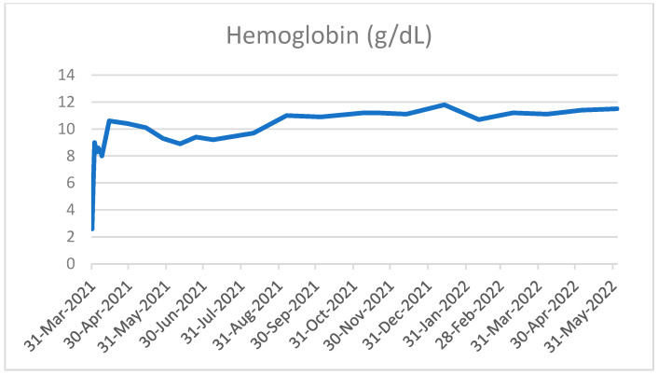
血红蛋白值随时间变化的趋势。
2021年8月，经过四个疗程的肿瘤治疗后，首次CT扫描复查显示部分缓解：原发肿瘤缩小至40 × 11 mm，病理淋巴结也缩小。溃疡完全消失，皮肤完整恢复（图1b），无需局部区域治疗（例如放射治疗或电化学疗法）。
2021年11月，在完成七个疗程的治疗后，采用TC方案进行了后续复查，结果显示治疗效果进一步增强：乳腺病灶缩小至36 × 8 mm，而骨转移灶的负荷保持稳定（图1c和图2b）。肿瘤标志物的同步下降也证实了治疗的良好效果：CEA从10.9 ng/mL降至0.9 ng/mL，CA125从443.7 U/mL降至12.7 U/mL，CA15.3从32.6 U/mL降至3.7 U/mL（图2a、b和图4）。该肿瘤联合治疗方案耐受性良好，未报告重大副作用。

图 4。
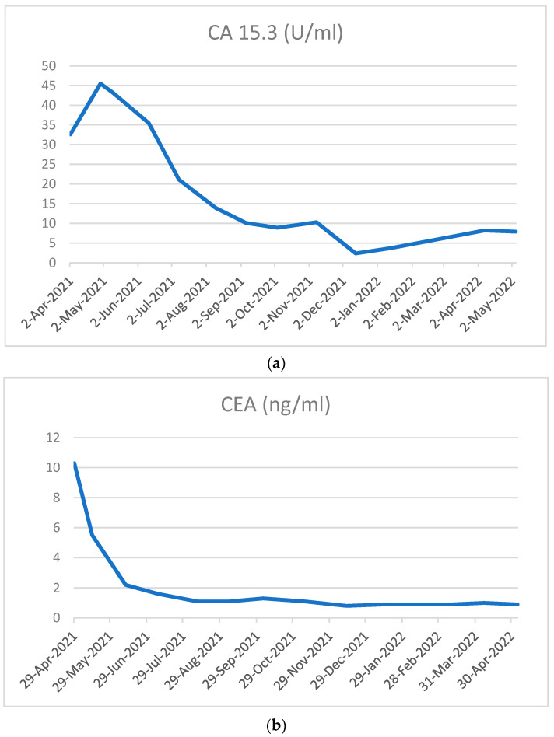
CA15.3 ( a ) 和 CEA ( b ) 随时间变化的趋势。
目前，确诊一年多后，既无临床证据也无放射学证据表明病情进展，患者仍在接受肿瘤治疗，临床获益良好，耐受性也极佳。

3. 讨论
CDK4/6 抑制剂的出现彻底改变了晚期 HR 阳性和 HER2 阴性乳腺癌在内分泌敏感和内分泌耐药情况下的治疗方案，成为内分泌治疗联合内分泌治疗的一线推荐疗法，但某些危及生命的疾病（如内脏危象）除外。
在本病例中，快速反应至关重要，因为溃疡性乳腺病灶持​​续出血，导致严重且可能危及生命的贫血，需要住院接受支持治疗。尽管患者并未出现内脏危象，但病情危重以及需要迅速缩小肿瘤，促使我们考虑一线使用化疗。目前，关于 CDK4/6 抑制剂联合内分泌治疗与化疗作为管腔型乳腺癌一线治疗方案的直接比较研究非常有限。
一项在韩国开展的II期临床研究比较了依西美坦联合卵巢功能抑制疗法（ET）加帕博西尼与卡培他滨治疗既往接受过辅助或一线他莫昔芬治疗后病情进展的绝经前女性患者的疗效，其中86%的研究人群被认为对他莫昔芬耐药。结果显示，帕博西尼联合ET组的中位无进展生存期（PFS）显著长于卡培他滨组（20.1个月 vs 14.4个月，HR = 0.66，p = 0.0235），且年龄大于35岁、ECOG评分较差、无内脏转移以及既往未接受过化疗的患者获益更大。两组的客观缓解率（ORR）相似：帕博西尼联合ET组为37%，卡培他滨组为34%。事后分析显示，尽管中位数略微有利于卡培他滨组（2.9 个月 vs 4.3 个月）[ 18 ]，但在可测量疾病患者的最佳反应方面，随着时间的推移，没有显著差异。
PEARL 研究是一项有趣的 III 期临床试验，旨在比较卡培他滨与帕博西尼联合内分泌治疗（依西美坦或氟维司群）治疗对芳香化酶抑制剂（AI）耐药的绝经后 ER 阳性、HER2 阴性转移性乳腺癌患者的疗效。与前述韩国研究不同，本试验中，无论是在所有患者中，还是在帕博西尼联合氟维司群组中（该组纳入了更适合 AI 耐药患者的内分泌治疗方案），帕博西尼联合内分泌治疗组与卡培他滨组的无进展生存期（PFS）均无统计学差异。另一方面，本研究中，帕博西尼联合氟维司群组（26.7%）和卡培他滨组（33.3%）的客观缓解率（ORR）也相似[ 19 ]。
这些结果与Giuliano等人开展的网络荟萃分析结果一致，该分析表明，在接受一线或二线治疗的绝经后患者中，没有一种化疗方案的无进展生存期（PFS）显著优于帕博西尼联合来曲唑。此外，在客观缓解率（ORR）方面，除每周一次的紫杉醇联合贝伐珠单抗方案外，没有其他化疗方案的客观缓解率高于帕博西尼联合来曲唑方案。然而，紫杉醇联合贝伐珠单抗的疗效并不优于其他CDK4/6抑制剂联合内分泌治疗（ET）的方案，包括阿贝西利联合芳香化酶抑制剂（AI）[ 20 ]。
另一项包括 PALOMA、MONALEESA 和 MONARCH 研究的荟萃分析证实，CDK4/6 抑制剂具有较高的肿瘤消退率，三种不同化合物之间没有异质性：在 AI 敏感且可测量疾病的患者中，平均 ORR 为 55%，该 ORR 显示出优于单药 CT 的结果，并且与 polyCT 获得的结果相当[ 21 ]。
尽管这些研究并未系统地考虑疗效的快速性，但MONARCH-3试验的探索性分析显示，仅两个疗程的阿贝西利治疗后，肿瘤体积缩小了27.7%，且肿瘤缩小持续至少24个疗程，提示疾病缓解更深层且更持久[ 8 ]。MONALEESA-2试验中，瑞博西尼联合内分泌治疗也观察到了早期疗效，治疗8周后，78%的患者肿瘤体积缩小[ 22 ]。由于现有文献数据显示，内分泌治疗联合CDK4/6抑制剂与化疗的疗效和缓解率并无显著差异，因此评估安全性结果对于治疗方案的选择至关重要。在韩国的II期研究中，CDK4/6抑制剂联合内分泌治疗组与卡培他滨组相比，各级别血液学毒性的发生率更高，主要表现为中性粒细胞减少症（3级：75% vs 16%），但发热性中性粒细胞减少症的发生率并不显著。相反，CT 组治疗相关的严重不良事件 (AE) 更为常见（17% 对 2%）[ 18 ]。
同样，在PEARL研究中，3级或以上中性粒细胞减少症的发生率主要见于帕博西尼联合内分泌治疗组（依西美坦组为57.4%，氟维司群组为55.7%，卡培他滨组为5.5%），而发热性中性粒细胞减少症的发生率较低。另一方面，非血液学3级及以上毒性反应在卡培他滨组最为常见（38.8%，而帕博西尼联合依西美坦组和氟维司群组分别为6.6%和6.0%），严重不良事件和因治疗相关毒性导致的治疗中断也更为常见。此外，CDK4/6 抑制剂组的整体健康状况恶化的中位时间明显更长，结果为 8.6 个月，而卡培他滨治疗组为 6.2 个月（aHR = 0.67，p = 0.001），这表明患者的生活质量感知更好[ 19 ]。
在所有关键性临床试验中，帕博西尼、瑞博西尼和阿贝西利联合内分泌治疗均能延长内分泌治疗的无进展生存期（PFS），无论患者是否存在内分泌疾病或内分泌治疗耐药[ 5 , 6 , 7 , 8 , 9 , 10 , 11 , 23 ]。Piezzo等人通过汇总分析和荟萃分析证实，每种化合物均能显著改善PFS，且风险降低幅度相似，并能降低转移灶数量、是否存在内脏疾病、内分泌敏感性以及治疗间隔时间（TFI）等因素的影响[ 21 ]。美国食品药品监督管理局（FDA）的汇总分析也得出了类似的结果[ 24 ]。此外，Giuliano等人的网络荟萃分析显示，三种CDK4/6抑制剂联合芳香化酶抑制剂（AI）或氟维司群治疗在PFS和达到总体缓解的患者比例方面均无显著差异[ 20 ]。
另一方面，目前仅有瑞博西尼和阿贝西利证实与内分泌治疗联合使用可延长总生存期。在内分泌敏感型患者中，MONALEESA 2 试验观察到，瑞博西尼联合来曲唑治疗可显著延长绝经后女性患者的总生存期，死亡风险降低 24%，中位生存期为 63.9 个月（对照组为 51.4 个月；HR 0.76；p = 0.004）[ 25 ]。同样，在 MONALEESA 3 试验中，接受瑞博西尼联合氟维司群一线治疗的内分泌敏感型患者队列，在最新研究更新中，总生存期获益得到了统计学证实，中位生存期尚未达到，HR 为 0.64 [ 26 ]。在 MONALEESA 7 试验中，接受 Ribociclib 加 ET（AI 或他莫昔芬）和戈舍瑞林治疗的绝经前和围绝经期患者也出现了类似的死亡风险降低（总体人群的 HR 为 0.76）：值得注意的是，在新发疾病患者和年龄小于 40 岁的患者中，与安慰剂相比，CDK4/6 抑制剂观察到的生存获益更大（HR 分别为 0.53 和 0.65）[ 27 ]。
对于内分泌耐药患者，在MONARCH 2试验和MONALEESA 3试验的二线治疗队列中，氟维司群与阿贝西利和瑞博西尼联合用药均显示出统计学意义上的生存期延长。尽管入组人群有所不同（MONARCH 2试验纳入了绝经前和绝经后患者），但死亡风险降低的程度相似（MONARCH 2试验的HR为0.757，MONALEESA 3研究的内分泌耐药队列的HR为0.780）[ 26 , 28 ]。
Piezzo 等人的汇总荟萃分析支持了这些数据，其中包括 MONALEESA、MONARCH 和 PALOMA 试验（这些试验均有总生存期数据）：无论 AI 耐药或敏感，接受 CDK4/6 抑制剂治疗的患者死亡风险均显著降低，汇总 HR 为 0.760 ( p < 0.0001)。此外，按 CDK4/6 抑制剂类型分组后，Ribociclib 和 Abemaciclib 证实了死亡风险的显著降低，而 Palbociclib 是唯一未显示 OS 统计学 HR 的同类药物。然而，由于交互作用检验表明这些差异可能归因于偶然因素，因此应谨慎解读这些数据，因为入组人群、研究设计以及后续或紧急治疗的差异可能会影响结果 [ 21 ]。
由于这三种 CDK4/6 抑制剂尚未在随机临床试验中进行直接的头对头比较，因此选择哪种 CDK4/6 抑制剂与 ET 联用取决于安全性差异、给药方案不同以及患者合并症等因素。不良反应与高增殖组织（例如造血组织和胃肠道组织）的细胞周期阻滞有关，因此这些药物与贫血、白细胞减少症和中性粒细胞减少症相关，尤其是 CDK6 抑制剂，因为 CDK6 主要参与造血过程 [ 29 ]。值得注意的是，阿贝西利对其他细胞周期蛋白依赖性激酶也显示出活性，并且对 CDK4 的选择性高于 CDK6，因此血液毒性较低，但胃肠道疾病（如恶心和腹泻）的发生率较高，这些疾病也可能由 CDK9 阻断介导 [ 30 ]。阿贝西利（Abemaciclib）也与肾小管转运蛋白抑制引起的血肌酐水平可逆性升高有关，但不会损害肾小球功能，因此其在肾功能不全患者中的使用应谨慎评估[ 31 ]。此外，QTc间期延长、肝毒性和间质性肺病是瑞博西尼（Ribociclib）主要相关的副作用[ 31 ]。
因此，考虑到现有文献数据表明 CDK4/6 抑制剂治疗与化疗在客观缓解率 (ORR) 和无进展生存期 (PFS) 方面差异不显著，且观察到的疗效迅速令人鼓舞，我们选择 CDK4/6 抑制剂联合内分泌治疗 (ET) 作为该患者的一线治疗方案。CDK4/6 抑制剂良好的安全性是另一优势。此外，由于患者骨髓功能良好，且在输血和对乳腺溃疡病灶进行适当的局部处理后血红蛋白值稳定，因此该患者并未出现典型的内脏危象所致的严重器官损害。

4. 结论
尽管目前尚无关于 CDK4/6 抑制剂在内脏危象中疗效和安全性的文献数据，但多项研究表明，这些药物具有较高的缓解率和显著的疾病控制效果。在少数直接比较数据中，CDK4/6 抑制剂联合内分泌治疗 (ET) 的客观缓解率 (ORR) 与单药化疗 (CT) 相当，且毒性更低。值得注意的是，在 MONARCH 3 试验中，评估了阿贝西利联合芳香化酶抑制剂 (AI) 治疗绝经后内分泌敏感性疾病患者的疗效，结果显示，可测量病灶患者的 ORR 达到 61%，中位缓解持续时间 (DOR) 为 32.7 个月 [ 32 ]。因此，我们的病例报告也支持在无严重器官功能障碍或疾病快速进展的情况下，经多学科会诊后，在危重临床情况下优先考虑使用 CDK4/6 抑制剂联合治疗。

